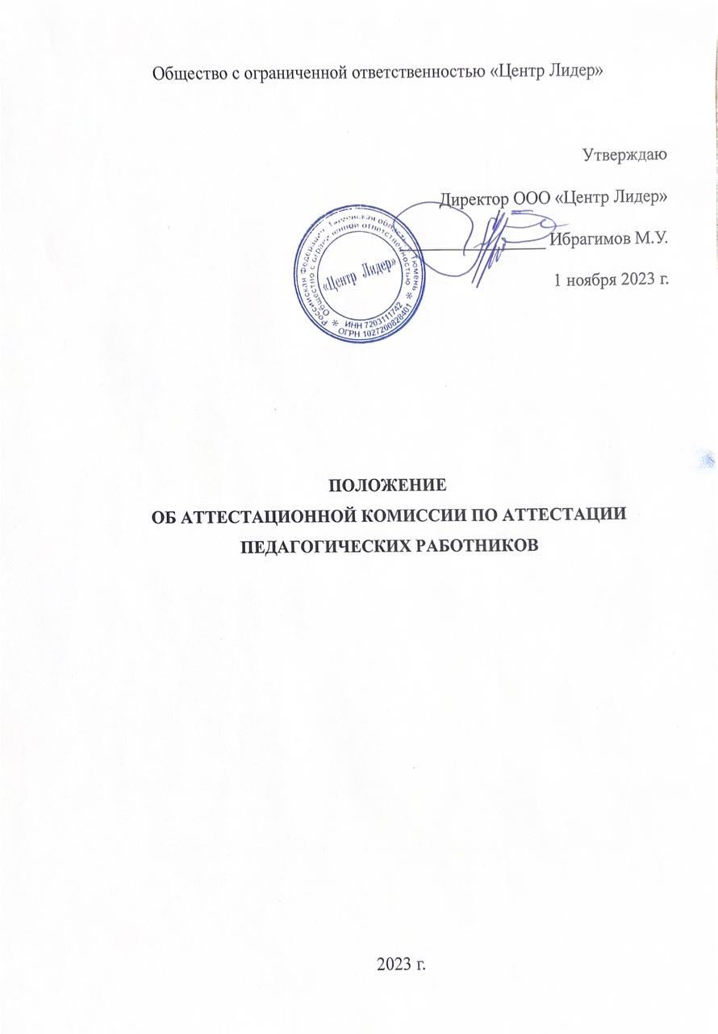
- Общие положения
1. Общие положения
1.1. Настоящее Положение об аттестационной комиссии (далее – Положение) регламентирует формирование, состав и порядок работы аттестационной комиссии ООО «Центр Лидер» по аттестации педагогических работников.
1.2. Настоящее положение разработано в соответствии с Законом Российской Федерации «Об образовании в Российской Федерации», Типовым положением об образовательном учреждении, Уставом ООО «Центр Лидер» 1.3. Основными принципами работы аттестационной комиссии являются компетентность, объективность, гласность, независимость, соблюдение норм профессиональной этики.
1.4. Состав и сроки полномочий аттестационной комиссии утверждаются приказом директора. Все изменения в состав аттестационной комиссии в период действия ее полномочий утверждаются директором ОУ.
2. Цель и задачи деятельности аттестационной комиссии
2.1. Аттестационная комиссия образовательного учреждения создается с целью подтверждения соответствия занимаемой должности педагогических работников.
2.2. Аттестационная комиссия призвана решать следующие задачи: ⎯ определять соответствие занимаемой должности и установление соответствия уровня профессиональной компетентности педагогических работников требованиям квалификационной категории; ⎯ соблюдать основные принципы проведения аттестации, обеспечивать объективность экспертизы и процедуры проведения аттестации; ⎯ определять сроки прохождения аттестации для каждого педагогического работника; ⎯ оказывать консультативную помощь аттестуемым работникам; ⎯ изучать и внедрять опыт работы аттестационных комиссий города и области; ⎯ обобщать итоги аттестационной работы с педагогическими работниками.
3. Содержание работы аттестационной комиссии
3.1. Прием заявлений педагогических работников на определением их соответствия квалификационным требованиям.
3.2. Рассмотрение заявлений на соответствие занимаемой должности.
3.3. Оказание консультативной помощи аттестуемым работникам.
3.4. Обобщение итогов аттестации педагогических работников.
4. Состав аттестационной комиссии
4.1. Аттестационная комиссия формируется из педагогических работников.
4.2. В состав аттестационной комиссии входят председатель, секретарь аттестационной комиссии, члены аттестационной комиссии.
4.3. Председателем аттестационной комиссии является руководитель или его заместитель.
5. Организация работы аттестационной комиссии
5.1. Руководство работой аттестационной комиссии осуществляет ее председатель.
5.2. Заседания аттестационной комиссии проводятся под руководством председателя либо по его поручению заместителем председателя.
5.3. Заседание аттестационной комиссии считается правомочным при наличии не менее половины его членов.
5.4. Решение аттестационной комиссии считается принятым, если в голосовании участвовало не менее 2/3 состава комиссии. При равенстве голосов решение считается принятым в пользу аттестуемого.
5.5. Решение аттестационной комиссии заносится в протокол, который подписывается председателем аттестационной комиссии и ее секретарем.
6. Права членов аттестационной комиссии
Члены аттестационной комиссии имеют право:
⎯ запрашивать у аттестуемого соответствующую документацию и статистические данные, необходимые для аттестации на соответствие занимаемой должности;
⎯ вносить предложения по совершенствованию деятельности аттестационной комиссии;
⎯ обращаться за консультацией в аналогичные комиссии других образовательных учебных заведений в интересах совершенствования своей работы.
7. Документация аттестационной комиссии
⎯ приказ руководителя о составе аттестационной комиссии;
⎯ протоколы заседаний аттестационной комиссии;
⎯ заявления педагогических работников на прохождение аттестации с целью подтверждения соответствия педагогического работника занимаемой должности.

